Wie wurde das ehemalige Garnisonslazarett im Laufe der Geschichte genutzt?
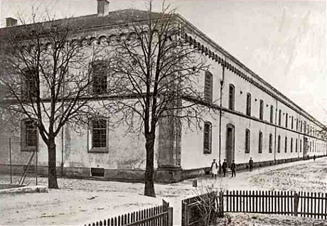
Bildquelle: PESCHKE, Franz: Schreck’s Anstalt. Eine Dokumentation zur Psychatrie und „Euthanasie“ im Nationalsozialismus am Beispiel der Pflegeanstalt Rastatt

Nach den gewonnen Befreiungskriegen gegen Napoleon wurden seitens Deutschland Überlegungen angestellt, wie man sich zukünftig besser gegen Angriffe der französischen Armeen schützen könnte.
Man entschied sich daher auf der Frankfurter Bundesversammlung im März 1841 zum Bau von Festungsanlagen in den Städten Rastatt und Ulm.

Das Gebäude in der Lützowerstraße, welches letztlich die spätere Pflegeanstalt Rastatt beheimaten sollte, ist als Bestandteil dieser historischen Anlage zu sehen.

Überblick über die Gebäudenutzung

1848-1854 Erbaut als „bombensicheres Hospital“ bzw. Garnisonslazarett der Bundesfestung RA
Mai 1922 Unterbringung von zwei Hundertschaften „Gruppenpolizei“ aus Müllheim
1928-34 Neben privaten Mietern beherbergt das Gebäude eine Geflügelfarm
Jan. 1934 Beschluss des Badischen Innenministeriums, im ehemaligen Garnisonslazarett Rastatt eine Pflegeanstalt einzurichten.
Feb. 1934 Beginn der Umbauarbeiten
Juni 1934 Feierliche Einweihung der Anstalt. Leiter wird der Mediziner Arthur Schreck.
5. Sept. 1939 Patienten und Personal der Pflegeanstalt Rastatt werden im Rahmen der kriegsbedingten Evakuierung der Rastatter Bevölkerung nach Württemberg in die Heilanstalt Zwiefalten verlegt.
April 1940 Das Anwesen wird dem Heer zur Einrichtung eines Kriegsgefangenenlazaretts überlassen.
1945-94 Das Gebäude dient als Flüchtlingslager, zunächst für sog. displaced persons, später auch für Flüchtlinge und Heimatvertriebene, Aussiedler und Asylanten.
1999 Seit 1999 befindet sich nunmehr das zentrale archäologische Fundarchiv des Badischen Landesmuseums in diesem Gebäudekomplex.

- Erstelle eine Zeitleiste mit Hilfe des „Rohlings“ auf deinem Lösungsblatt.
- Trage darauf die unterstrichenen Daten der Gebäudenutzung ein.
- Markiere zusätzlich farbig die Zeit der Nutzung als „Pflegeanstalt Rastatt“ unter
Schreck.

Nach: PESCHKE, Franz: Schreck’s Anstalt. Eine Dokumentation zur Psychatrie und „Euthanasie“ im Nationalsozialismus am Beispiel der Pflegeanstalt Rastatt. S. 102/103.
Zivilpersonen, die sich im bzw. nach dem II. WK außerhalb ihres Heimatstaates befanden, z.B. Zwangsarbeiter

